**Assignment 4**

**Question 1:** Install Flutter, make a project by “Flutter create project name” and then run app by “flutter run” and take screenshot.

**Screenshot**:

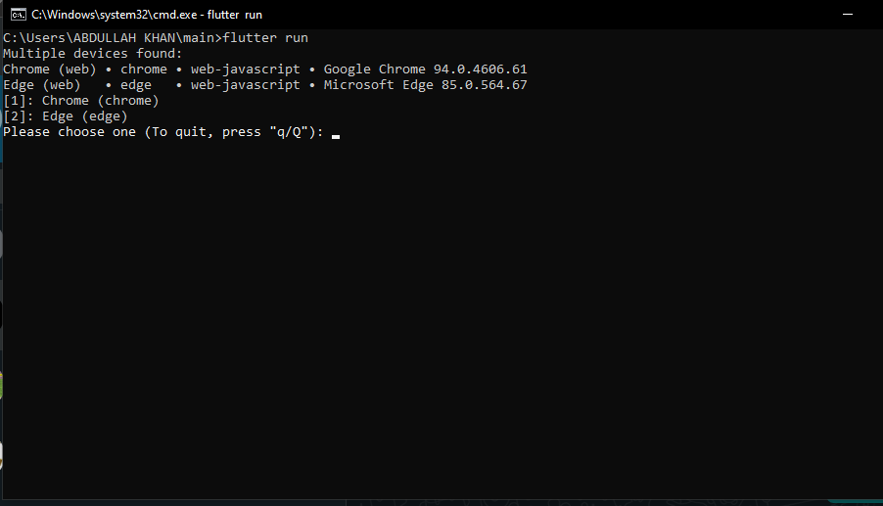

**Question 2:** To make a function that take a number as parameter, and print the table of that number.

**Code**:

void main() {

  table(3);

  }

void table(num a){

  for(int i= 0; i<11;i++){

    print("$a * $i = ${a * i}");

  }

}

**Question 3:** List lst = [2, 4, 6, 8, 9]; Make a function that takes a number as parameter and divide that parameter to every element in the list

**Code**:

void main() {

  div(2);

}

void div(num a) {

  List lst = [2, 4, 6, 8, 9];

  for (int i in lst) {

    print("$i / $a =${i / a} ");

  }

}

**Question 4:** Make a function for printing mark sheet then Make a list of at-least 5 names and another list of their marks, and print the mark sheet of all of them

**Code**:

void main() {

  List name = ["Abdullah", 'Saad', 'Humza', 'Khan', 'Sami'];

  List marks = [98, 65, 54, 43, 68];

  marksSheet(name[0], marks[0]);

  marksSheet(name[1], marks[1]);

  marksSheet(name[2], marks[2]);

  marksSheet(name[3], marks[3]);

  marksSheet(name[4], marks[4]);

}

void marksSheet(String name, int marks) {

  print("Name: $name has got $marks%");

}

**Question5:** Make a function in class and then call it outside class.

**Code**

void main() {

  New obj1 = New();

  obj1.call();

}

class New {

  void call() {

    print("Flutter Developer with Python and Nodejs");

  }

}

**Question 6:** Print your name in a sentence using classes.

**Code**

void main() {

  Name o = Name();

  o.sentence("Abdullah");

}

class Name {

  sentence(String name) {

    print("My name is: $name");

  }

}

**Question 7)** Make a constructor that requires your name, age, education and then print that.

**Code**

void main() {

  Me o = Me();

  o.bio("Abdullah", 17, "High School");

}

class Me {

  bio(

    String name,

    int age,

    String qualification,

  ) {

    print(

        "My name is: $name I am $age years old and I have cleared my $qualification");

  }

}

**Question 8)** Write a Code using inheritance.

**Code**

void main() {

  Sedan n = Sedan();

  n.wheels();

  n.wheel();

}

class Suv {

  int w = 4;

  void wheels() {

    print("A SUV has $w wheels.");

  }

}

class Sedan extends Suv {

  void wheel() {

    print("A Sedan also has $w wheels.");  }}